

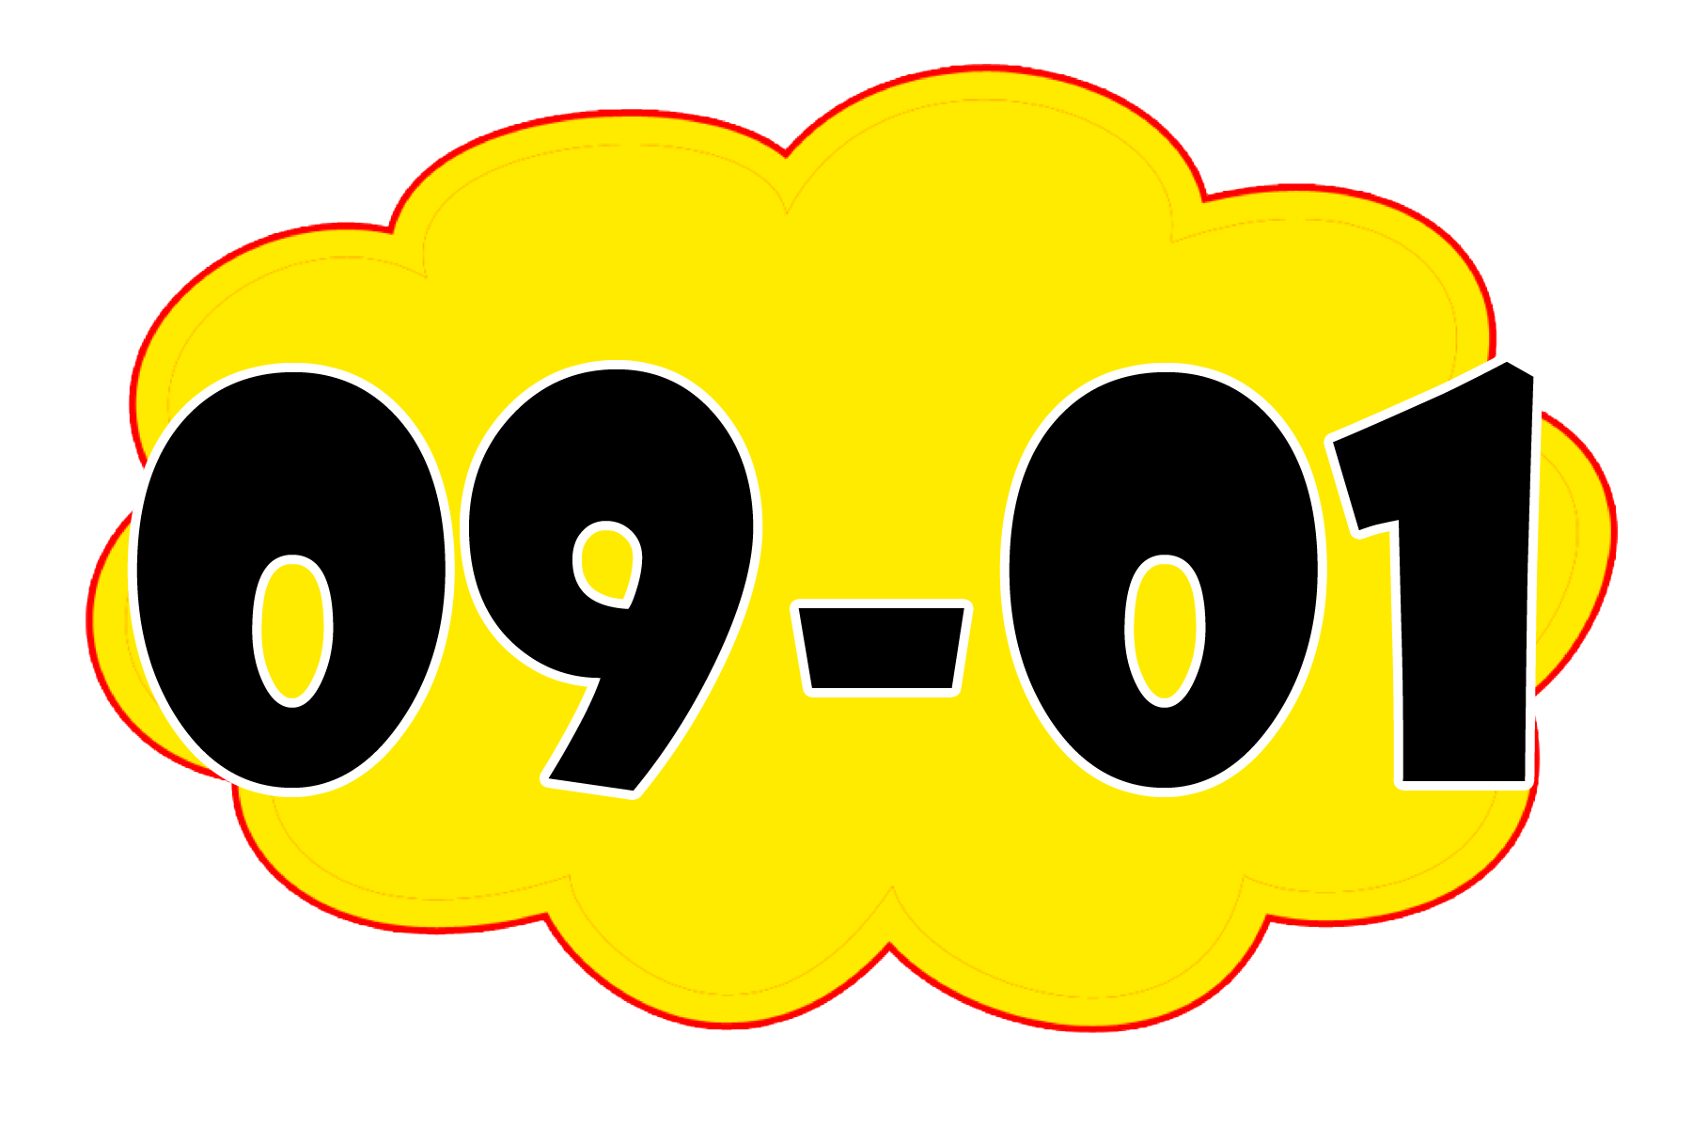

MAKTABGACHA VA MAKTAB TA’LIMI VAZIRLIGI
_______________________shahar (viloyat)
___________tuman “____________” nomli
__-maktabgacha ta’lim tashkiloti
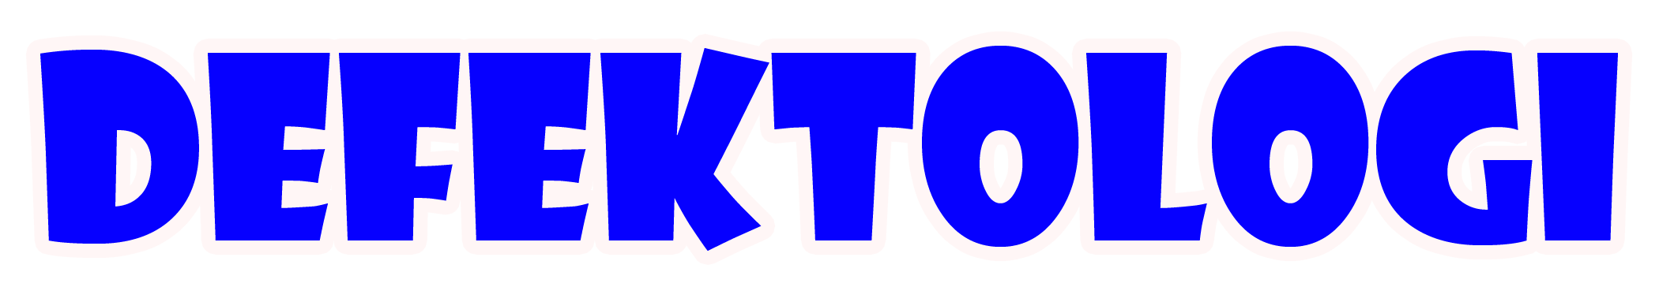

_____________________________________________ning

O‘ZBEKISTON RESPUBLIKASINING ILK VA MAKTABGACHA YOSHDAGI BLALAR RIVOJLANISHIGA QO‘YILADIGAN DAVLAT TALABLARI
O‘ZBEKISTON RESPUBLIKASI VAZIRLAR MAHKAMASINING
QARORI
MAKTABGACHA TA’LIM VA TARBIYANING DAVLAT STANDARTINI TASDIQLASH TO‘G‘RISIDA
“Maktabgacha ta’lim va tarbiya to‘g‘risida”gi O‘zbekiston Respublikasining Qonuni ijrosini ta’minlash, shuningdek, ilk va maktabgacha yoshdagi bolalarga samarali ta’lim-tarbiya berish hamda qulay shart-sharoitlar yaratish maqsadida Vazirlar Mahkamasi qaror qiladi:
1. Quyidagilarni nazarda tutuvchi maktabgacha ta’lim va tarbiyaning davlat standarti 1-ilovaga muvofiq tasdiqlansin:
davlat standartining maqsadi, asosiy vazifalari va prinsiplari;
maktabgacha ta’limning namunaviy o‘quv rejasi;
davlat standartini joriy etish hamda unga rioya etilishini nazorat qilish;,
davlat standartining tarkibiy qismlari, jumladan:
ilk va maktabgacha yoshdagi bolalar rivojlanishiga qo‘yiladigan davlat talablari;
maktabgacha ta’lim tashkilotining davlat o‘quv dasturi;
maktabgacha ta’lim tashkilotlarini o‘yinlar to‘plami, o‘yinchoqlar, mebel, jihozlar va boshqa texnik, reabilitatsiya vositalari bilan jihozlash me’yorlari.
2. O‘zbekiston Respublikasi Maktabgacha ta’lim vazirligi tomonidan tizimdagi davlat maktabgacha ta’lim tashkilotlari uchun markazlashtirilgan holda jihozlarni xarid qilish bo‘yicha komissiya tarkibi 2-ilovaga muvofiq tasdiqlansin.
3. O‘zbekiston Respublikasi Maktabgacha ta’lim vazirligi, Vazirlar Mahkamasi huzuridagi Ta’lim sifatini nazorat qilish davlat inspeksiyasi manfaatdor vazirliklar va idoralar bilan birgalikda o‘zlari qabul qilgan normativ-huquqiy hujjatlarni bir oy muddatda ushbu qarorga muvofiqlashtirsinlar.
4. Mazkur qarorning bajarilishini nazorat qilish O‘zbekiston Respublikasi Bosh vazirining ijtimoiy rivojlantirish masalalari bo‘yicha o‘rinbosari B.A. Musayev, O‘zbekiston Respublikasi maktabgacha ta’lim vaziri A.V. Shin hamda Vazirlar Mahkamasi huzuridagi Ta’lim sifatini nazorat qilish davlat inspeksiyasi boshlig‘i U.N. Tashkenbayev zimmasiga yuklansin.
O‘zbekiston Respublikasining Bosh vaziri A. ARIPOV
Toshkent sh.,
2020-yil 22-dekabr,
802-son
Vazirlar Mahkamasining 2020-yil 22-dekabrdagi 802-son qaroriga
1-ILOVA
Maktabgacha ta’lim va tarbiyaning
DAVLAT STANDARTI
1-bob. Umumiy qoidalar
1. Ushbu Maktabgacha ta’lim va tarbiyaning davlat standarti (keyingi o‘rinlarda — davlat standarti) davlat standartining maqsadi va asosiy vazifalarini, prinsiplarini, tarkibiy qismlarini, davlat standartlarini joriy etish hamda uning talablariga rioya etilishini nazorat qilish tartibini belgilaydi.
Davlat standartini amalga oshirishda maktabgacha ta’lim va tarbiyaning davlat ta’lim dasturini, maktabgacha yoshdagi bolalarga maktabgacha ta’lim va tarbiya berish sohasidagi o‘quv-metodik qo‘llanmalarni, metodik tavsiyalarni ishlab chiqish, shuningdek, maktabgacha ta’lim tashkilotlarini loyihalashtirish, qurish, jihozlash va ularning faoliyatini tashkil etishning o‘ziga xos xususiyatlari inobatga olinadi.
2. Davlat standartini ishlab chiqish quyidagi hujjatlarga asoslanadi:
O‘zbekiston Respublikasi Konstitutsiyasi, “Maktabgacha ta’lim va tarbiya to‘g‘risida”gi, “Yong‘in xavfsizligi to‘g‘risida”gi, “Aholining sanitariya-epidemiologik osoyishtaligi to‘g‘risida”gi O‘zbekiston Respublikasining qonunlari;
O‘zbekiston Respublikasi Prezidentining “Maktabgacha ta’lim tizimini tubdan takomillashtirish chora-tadbirlari to‘g‘risida” 2017-yil 9-sentabrdagi PQ-3261-son va “O‘zbekiston Respublikasi Maktabgacha ta’lim tizimini 2030-yilgacha rivojlantirish konsepsiyasini tasdiqlash to‘g‘risida” 2019-yil 8-maydagi PQ-4312-son qarorlari;
Vazirlar Mahkamasining “O‘zbekiston Respublikasi Maktabgacha ta’lim vazirligi to‘g‘risidagi nizomni hamda Maktabgacha ta’lim muassasalari rahbar va mutaxassislarini qayta tayyorlash va ularning malakasini oshirish instituti ustavini tasdiqlash haqida” 2017-yil 21-noyabrdagi 929-son, “Maktabgacha ta’lim tashkilotlari faoliyatini yanada takomillashtirish chora-tadbirlari to‘g‘risida” 2019-yil 13-maydagi 391-son, “Aholini favqulodda vaziyatlarda harakat qilishga tayyorlash tartibini takomillashtirish to‘g‘risida” 2019-yil 9-sentabrdagi 754-son qarorlari;
O‘z DSt 1.0-98. “O‘zbekiston Respublikasi standartlashtirish davlat tizimi. Asosiy qoidalar”;
O‘z DSt 1.1-92. “O‘zbekiston Respublikasi standartlashtirish davlat tizimi. O‘zbekiston Respublikasi standartlarini ishlab chiqish, muvofiqlashtirish, tasdiqlash va ro‘yxatdan o‘tkazish tartiblari”;
O‘z DSt 1.5-93. “Standartlashtirishga doir normativ hujjatlarni ko‘rib chiqish, tekshirish, o‘zgartirish kiritish va bekor qilish tartibi”;
O‘z DSt 1157: 2008. Hujjatlarni unifikatsiyalashtirish tizimi. Tashkiliy-farmoyish hujjatlar tizimi. Hujjatlarni rasmiylashtirishga bo‘lgan talablar;
O‘z DSt 1.8:2009. Asosiy qoidalar. Tavsiyalar.
3. Davlat standartini bajarish O‘zbekiston Respublikasi hududida faoliyat ko‘rsatayotgan barcha maktabgacha ta’lim tashkilotlari uchun majburiydir.
4. Davlat standarti kamida besh yilda bir marta qayta ko‘rib chiqiladi.
2-bob. Davlat standartining maqsadi va asosiy vazifalari
5. Davlat standartining maqsadi — maktabgacha ta’lim tizimini zamonaviy talablarga asoslangan holda tashkil etish, bolalarni sog‘lom va har tomonlama yetuk qilib voyaga yetkazish, ta’lim-tarbiya jarayoniga samarali ta’lim va tarbiya shakllari hamda usullarini joriy etish hamda ma’naviy barkamol avlodni tarbiyalash, shuningdek, ta’lim-tarbiya jarayonining hajmiga, mazmuniga va sifatiga, maktabgacha ta’lim tashkilotini qurish va jihozlashga, maktabgacha yoshdagi bolalarning sog‘lom ovqatlanishini va xavfsizligini tashkil etishga doir majburiy minimum talablarni joriy etish va nazoratini tashkil etishdan iborat.
6. Davlat standartining asosiy vazifalari quyidagilardan iborat:
maktabgacha ta’limning mazmuni va sifatiga qo‘yiladigan talablarni belgilash;
milliy, umuminsoniy va ma’naviy qadriyatlar asosida tarbiyalashning samarali shakllari va usullarini joriy etish;
o‘quv-tarbiya jarayoniga innovatsion pedagogik va zamonaviy axborot-kommunikatsiya texnologiyalarini joriy etish;
ta’lim-tarbiya faoliyati sifatini nazorat qilishning huquqiy asoslarini takomillashtirish;
maktabgacha ta’lim tashkilotlarida to‘laqonli va xavfsiz ovqatlantirishni tashkil etishga bo‘lgan sanitariya-gigiyenik talablarni belgilash;
maktabgacha ta’lim tashkilotlarini qurish me’yorlarini tartibga solish;
maktabgacha ta’lim tashkilotlarini o‘yinlar, o‘yinchoqlar, mebel, jihozlar va boshqa texnik, reabilitatsion vositalar bilan jihozlash;
maktabgacha ta’lim tashkilotlarining yong‘in xavfsizligini ta’minlashga qo‘yiladigan talablarga muvofiqligini ta’minlash.
3-bob. Davlat standartining asosiy prinsiplari
7. Davlat standartining asosiy prinsiplari quyidagilardan iborat:
tarbiyalanuvchining intilishlari, qobiliyati va qiziqishlari ustuvorligi;
har bir bolaning, shu jumladan, jismoniy yoki psixik rivojlanishida nuqsoni bo‘lgan bolaning maktabgacha ta’lim va tarbiya olishga bo‘lgan huquqini amalga oshirish imkoniyatining tengligi;
davlat standartining ta’lim sohasidagi davlat va jamiyat talablariga mosligi;
maktabgacha ta’limning boshqa ta’lim turlari va bosqichlari bilan uzluksizligi va ta’lim mazmunining uzviyligi;
maktabgacha ta’lim mazmunining respublikadagi barcha hududlarda birligi va yaxlitligi;
maktabgacha ta’limning mazmuni, shakli, vositalari va usullarini tanlashda innovatsiya texnologiyalariga asoslanilganligi;
xorijiy mamlakatlarning ta’lim sohasida me’yorlarni belgilash tajribasidan milliy xususiyatlarni hisobga olgan holda foydalanish.
4-bob. Davlat standartining tarkibiy qismlari
8. Davlat standartining tarkibiy qismlari quyidagilardan iborat:
Ilk va maktabgacha yoshdagi bolalar rivojlanishiga qo‘yiladigan davlat talablari (1-ilova);
Maktabgacha ta’lim tashkilotining davlat o‘quv dasturi (2-ilova);
Maktabgacha ta’lim tashkilotlarini o‘yinlar to‘plami, o‘yinchoqlar, mebel, jihozlar va boshqa texnik, reabilitatsiya vositalari bilan jihozlash me’yorlari (3-ilova).
O‘zbekiston Respublikasi maktabgacha ta’lim tashkilotlarida to‘laqonli va xavfsiz ovqatlantirishni tashkil etishdagi gigiyenik talablar, maktabgacha ta’lim tashkilotlarida qurilish-loyihalash ishlari hamda maktabgacha ta’lim tashkilotlarida yong‘in xavfsizligini ta’minlashga qo‘yiladigan talablar tegishli qonun hujjatlari asosida amalga oshiriladi.
9. Maktabgacha ta’limning namunaviy o‘quv rejasi (keyingi o‘rinlarda — namunaviy o‘quv reja) maktabgacha ta’lim tashkilotlarida o‘tkaziladigan mashg‘ulotlarning nomi, eng kam (minimal) hajmi va ularning yoshi bo‘yicha taqsimoti belgilangan hujjat hisoblanadi.
10. Namunaviy o‘quv reja maktabgacha ta’lim tashkilotlarida mashg‘ulotlarni o‘tkazish uchun asos hisoblanadi.
Maktabgacha ta’limning namunaviy o‘quv
REJASI
3 dan 4 yoshgacha bo‘lgan guruhlarda o‘tkaziladigan mashg‘ulotlarning taxminiy soni
T/r | Mashg‘ulotlar nomi | O‘quv yili mobaynida |  |  | Sog‘lomlashtirish davri mobaynida
T/r | Mashg‘ulotlar nomi | hafta mobaynida | oy mobaynida | o‘quv yili mobaynida | hafta mobaynida | oy mobaynida | Sog‘lomlashtirish davri mobaynida
1. | Atrofdagi olam bilan tanishtirish | 1 | 4 | 36 | 1 | 4 | 12
1. | eksperimentlar — amaliy tajriba
2. | Tabiat bilan tanishtirish | 1 | 4 | 36 | o‘yinlar-viktorinalar | 1 | 3
3. | Badiiy adabiyot
4. | Nutqni rivojlantirish | 1 | 4 | 36 | 1 | 4 | 12
5. | Sensortarbiya | 1 | 4 | 36 | o‘yinlar | 1 | 3
6. | Elementar matematika
7. | Rasm chizish | 2 | 8 | 72 | 1 | 4 | 12
8. | Applikatsiya | 1 navbatma-navbat | 2 | 36 | 1 | 4 | 12
9. | Konstruksiyalar tuzish | 1 navbatma-navbat | 2
10. | Plastilin, loydan yasash | 1 | 4 | 36 | 1 | 4 | 12
11. | Jismoniy tarbiya | 2 (bittasi toza havoda) | 8 | 72 | hordiq | 1 | 3
12. | Musiqa | 2 | 8 | 72 | hordiq | 1 | 3
Jami: |  | 12 | 48 | 432 | 5 | 24 | 72
4 dan 5 yoshgacha bo‘lgan guruhlarda o‘tkaziladigan mashg‘ulotlarning taxminiy soni
T/r | Mashg‘ulotlar nomi | O‘quv yili mobaynida |  |  | Sog‘lomlashtirish davri mobaynida
T/r | Mashg‘ulotlar nomi | hafta mobaynida | oy mobaynida | o‘quv yili mobaynida | hafta mobaynida | oy mobaynida | Sog‘lomlashtirish davri mobaynida
1. | Atrofdagi olam bilan tanishish | 1 | 4 | 36 | 1 | 4 | 12
1. | Eksperimentlar — amaliy tajriba
2. | Tabiat bilan tanishish | 1 | 4 | 36 | 1 | 4 | 12
3. | Nutqni rivojlantirish | 2 | 8 | 72 | 1 | 4 | 12
4. | Badiiy adabiyot | 1 | 4 | 36 | viktorinalar | 1 | 3
5. | Elementar matematika | 1 | 4 | 36 | mantiqiy o‘yinlar | 1 | 3
5. | mantiqiy fikrlash
6. | Rasm chizish | 2 | 8 | 72 | 1 | 4 | 12
7. | Applikatsiya | 1 navbatma-navbat | 2 | 36 | 1 | 4 | 12
8. | Konstruksiyalar tuzish | 1 navbatma-navbat | 2
9. | Plastilin, loydan yasash | 1 | 4 | 36 | 1 | 4 | 12
10. | Jismoniy tarbiya | 2 (bittasi toza havoda) | 8 | 72 | sport o‘yinlari | 1 | 3
11. | Musiqa | 2 | 8 | 72 | hordiq | 1 | 3
Jami: |  | 14 | 56 | 504 | 6 | 28 | 84
5 dan 6 yoshgacha bo‘lgan guruhlarda o‘tkaziladigan mashg‘ulotlarning taxminiy soni
T/r | Mashg‘ulotlar nomi | O‘quv yili mobaynida |  |  | Sog‘lomlashtirish davri mobaynida
T/r | Mashg‘ulotlar nomi | hafta mobaynida | oy mobaynida | o‘quv yili mobaynida | hafta mobaynida | oy mobaynida | Sog‘lomlashtirish davri mobaynida
1. | Atrofdagi olam bilan tanishish | 2 | 8 | 72 | 1 | 4 | 12
1. | eksperimentlar — ilm-fan
2. | Tabiat bilan tanishish | 1 | 4 | 36 | 1 | 4 | 12
3. | Nutqni rivojlantirish | 2 | 8 | 72 | 1 | 4 | 12
4. | Badiiy adabiyot | 1 | 4 | 36 | viktorinalar | 1 | 3
5. | Ikkinchi tilni o‘rganish | 2 | 4 | 36 | o‘yinlar | o‘yinlar | o‘yinlar
6. | Elementar matematika | 1 | 4 | 36 | mantiqiy o‘yinlar | 1 | 3
6. | mantiqiy fikrlash
7. | Rasm chizish | 2 | 8 | 72 | 1 | 4 | 12
8. | Applikatsiya | 1 navbatma-navbat | 2 | 36 | 1 | 4 | 12
9. | Konstruksiyalar tuzish | 1 navbatma-navbat | 2
10. | Plastilin, loydan yasash | 1 | 4 | 36 | 1 | 4 | 12
11. | Jismoniy tarbiya | 2 (bittasi toza havoda) | 8 | 72 | sport o‘yinlari | 1 | 3
12. | Musiqa | 2 | 8 | 72 | hordiq | 1 | 3
Jami: |  | 17 | 64 | 576 | 6 | 28 | 84
6 dan 7 yoshgacha bo‘lgan guruhlarda o‘tkaziladigan mashg‘ulotlarning taxminiy soni
T/r | Mashg‘ulotlar nomi | O‘quv yili mobaynida |  |  | Sog‘lomlashtirish davri mobaynida
T/r | Mashg‘ulotlar nomi | hafta mobaynida | oy mobaynida | o‘quv yili mobaynida | hafta mobaynida | oy mobaynida | sog‘lomlashtirish davri mobaynida
1. | Atrofdagi olam bilan tanishish | 2 | 8 | 72 | 1 | 4 | 12
1. | eksperimentlar — ilm-fan
2. | Tabiat bilan tanishish | 1 | 4 | 36 | 1 | 4 | 12
3. | Nutqni rivojlantirish | 1 | 4 | 36 | 1 | 4 | 12
4. | Savodxonlikka o‘rgatish | 1 | 4 | 36 | o‘yinlar | 1 | 3
5. | Badiiy adabiyot | 1 | 4 | 36 | viktorinalar | 1 | 3
7. | Ikkinchi tilni o‘rganish | 2 | 4 | 36 | 1 | 4 | 12
8. | Elementar matematika | 2 | 8 | 72 | mantiqiy o‘yinlar | 1 | 3
8. | mantiqiy fikrlash
9. | Rasm chizish | 2 | 8 | 72 | 1 | 4 | 12
10. | Applikatsiya | 1 navbatma-navbat | 2 | 36 | 1 | 4 | 12
11. | Konstruksiyalar tuzish va qo‘l mehnati
11. | Konstruksiyalar tuzish va qo‘l mehnati | 1 navbatma-navbat | 2
12. | Plastilin, loydan yasash | 1 | 4 | 36 | 1 | 4 | 12
13. | Jismoniy tarbiya | 2 (bittasi toza havoda) | 8 | 72 | sport o‘yin-ari | 1 | 3
14. | Musiqa | 2 | 8 | 72 | hordiq | 1 | 3
Jami: |  | 18 | 68 | 612 | 7 | 33 | 99
Bolalar bilan qisqa muddatli guruhlarda o‘tkaziladigan mashg‘ulotlarning taxminiy soni
T/r | Faoliyat turlari | O‘tkazish davriyligi
1. | Bolalarning erkin, mustaqil faoliyati | Har kuni
2. | O‘yin faoliyati | Har kuni
3. | Tasviriy faoliyat | Haftasiga 2-marta
4. | O‘rganuvchi tadqiqiy faoliyat (atrofdagi olamni anglash) | Haftasiga 2-marta
5. | Tabiat bilan tanishuv | Haftasiga 1-marta
6. | Matematika | Haftasiga 2-marta
7. | Musiqa | Haftasiga 2-marta
8. | Jismoniy madaniyat | Haftasiga 2-marta
9. | Nutqni rivojlantirish | Haftasiga 1-marta
10. | Savodxonlikka o‘rgatish | Haftasiga 1-marta
Jami |  | 15 soat
5-bob. Davlat standartini joriy etish
11. O‘zbekiston Respublikasida davlat standartini joriy etish, muvofiqlashtirish, unga metodik rahbarlik qilish O‘zbekiston Respublikasi Maktabgacha ta’lim vazirligi tomonidan amalga oshiriladi.
12. Davlat standartiga o‘zgartirish va qo‘shimchalar kiritish belgilangan tartibda Vazirlar Mahkamasi tomonidan amalga oshiriladi.
6-bob. Davlat standarti talablariga rioya etilishini nazorat qilish
13. Davlat standarti talablariga rioya etilishi ustidan nazoratni amalga oshirishning maqsadi — davlat standartida belgilangan talablarni bajarish darajasini aniqlash, zarur chora-tadbirlarni amalga oshirish asosida ta’lim-tarbiya sifatini ta’minlashdan iborat.
14. Maktabgacha ta’lim tashkilotlarida davlat standarti talablariga rioya etilishi ustidan nazorat O‘zbekiston Respublikasi Maktabgacha ta’lim vazirligi va uning hududiy bo‘linmalari tomonidan quyidagicha amalga oshiriladi:
ilk va maktabgacha yoshdagi bolalar rivojlanishiga qo‘yiladigan davlat talablari ijrosi;
maktabgacha ta’lim va tarbiyaning davlat o‘quv dasturining bajarilishi;
davlat maktabgacha ta’lim tashkilotlarida to‘laqonli va xavfsiz ovqatlantirishni tashkil etishga bo‘lgan gigiyenik talablarga rioya etilishi;
davlat maktabgacha ta’lim tashkilotlarini qurishda idoraviy qurilish me’yorlariga rioya etilishi;
davlat maktabgacha ta’lim tashkilotlarini o‘yinlar to‘plami, o‘yinchoqlar, mebel, jihozlar va boshqa texnik vositalar bilan jihozlash;
davlat maktabgacha ta’lim tashkilotlarida yong‘in xavfsizligini ta’minlashga qo‘yiladigan talablariga rioya etilishini tahlil qilish.
15. Davlat maktabgacha ta’lim tashkilotlarida ta’lim sifatini nazorat qilishning turlari quyidagilardan iborat:
ichki nazorat — davlat maktabgacha ta’lim tashkiloti rahbari hamda maktabgacha ta’limni boshqarish bo‘yicha yuqori turuvchi tuman (shahar) maktabgacha ta’lim bo‘limlari hamda Qoraqalpog‘iston Respublikasi Maktabgacha ta’lim vazirligi, viloyatlar va Toshkent shahar maktabgacha ta’lim boshqarmalari tomonidan amalga oshiriladi;
tashqi nazorat — qonun hujjatlarida belgilangan davlat maktabgacha ta’lim tashkilotlari faoliyatini tekshirish vakolatiga ega bo‘lgan davlat organlari va tashkilotlari tomonidan amalga oshiriladi;
jamoatchilik nazorati — mahalla va qishloq fuqarolar yig‘inlarida tashkil etiladigan jamoatchilik komissiyasi tomonidan belgilangan tartibda amalga oshiriladi;
milliy va xalqaro darajada baholash — hukumatning tegishli qarori hamda xalqaro shartnomalar talablari asosida maktabgacha ta’lim boshqaruvi organlari, boshqa tashkilotlar, jumladan, xalqaro tashkilotlar hamkorligida amalga oshiriladi.
7-bob. Yakunlovchi qoida
16. Davlat standarti talablarining buzilishida aybdor bo‘lgan shaxslar qonun hujjatlarida belgilangan tartibda javob beradilar.
Maktabgacha ta’lim va tarbiyaning davlat standartiga
1-ILOVA
Ilk va maktabgacha yoshdagi bolalar rivojlanishiga qo‘yiladigan
DAVLAT TALABLARI
1-bob. Umumiy qoidalar
1. Mazkur O‘zbekiston Respublikasining ilk va maktabgacha yoshdagi bolalar rivojlanishiga qo‘yiladigan davlat talablari (keyingi o‘rinlarda — davlat talablari) ilk va maktabgacha yoshdagi bolalarni (keyingi o‘rinlarda — bolalar) har tomonlama rivojlantirish, ta’lim-tarbiya berish, maktab ta’limiga tayyorlash bo‘yicha davlat talablarini belgilaydi.
Davlat talablari O‘zbekiston Respublikasi hududida tashkiliy-huquqiy shaklidan qat’i nazar, quyidagi ta’lim tashkilotlariga nisbatan qo‘llaniladi:
davlat maktabgacha ta’lim tashkilotlari;
nodavlat maktabgacha ta’lim tashkilotlari;
maktabgacha yoshdagi guruhlari mavjud bo‘lgan “Mehribonlik” uylari va “Bolalar shaharchalari”.
2. Maktabgacha ta’lim turlari uchun kadrlar tayyorlovchi o‘rta maxsus, kasb-hunar va oliy ta’lim muassasalari, maktabgacha ta’lim turlari bo‘yicha pedagogik kadrlarning malakasini oshirish va qayta tayyorlashni amalga oshiradigan tashkilotlar, maktabgacha yoshdagi bolalar tarbiya olayotgan oilalar davlat talablariga rioya qilishlari lozim.
3. Davlat talablarida quyidagi asosiy tushunchalardan foydalaniladi:
maktabgacha ta’lim — maktabgacha yoshdagi bolalar qiziqishi, iqtidori, individual ruhiy va jismoniy xususiyatlari, madaniy ehtiyojlarini inobatga olgan holda hamda bolada ma’naviy me’yorlarning shakllanishi, hayotiy va ijtimoiy tajriba egallanishini ko‘zda tutgan har tomonlama rivojlantirishga qaratilgan yaxlit jarayon;
rivojlanish — inson tanasi tuzilishi, ruhiyati va xulqida biologik jarayonlar hamda atrof muhit ta’sirida ro‘y beradigan o‘zgarishlar;
rivojlanish sohasi — bola rivojlanishidagi aniq bir yo‘nalishlar;
kichik soha — sohaning kichik guruhlari. Asosiy sohalarning kichik sohasi rivojlanishning ma’lum bir tomonlarini o‘z ichiga qamrab oladi va ularning aniq bir yo‘nalishini ko‘rsatib beradi;
kutilayotgan natija — bolalarda kutilayotgan bilim, ko‘nikma va malakalar ko‘rsatkichi;
bola tarbiyasining majmui — ma’lum bir yosh davriga xos bo‘lgan vazifalarni maqsadli bajarish uchun yetarli bo‘lgan bolaning bilimi, ko‘nikmasi va malakasi hamda qadriyatlari;
integratsiya — bola ta’limi va rivojlanishidagi mazmun tarkibiy qismlari o‘rtasidagi bog‘liqlik;
inklyuziv ta’lim — bolalarning alohida ta’lim ehtiyojlari va individual imkoniyatlarini inobatga olgan holda ta’lim va tarbiya olinishini teng ta’minlovchi jarayon;
refleksiv faoliyat — bolada o‘z tushunchalari va xatti-harakatlarini anglash va mustaqil tahlil qilishi asosida xulosalar shakllanishi jarayoni;
“Men” konsepsiyasi — bolaning o‘zi haqidagi anglangan tasavvurlari tizimi, uning refleksiv faoliyatining bir qismi.
2-bob. Davlat talablarining maqsadi va asosiy vazifalari
4. Davlat talablarining maqsadi — mamlakatda o‘tkazilayotgan ijtimoiy-iqtisodiy islohotlarni, xorijiy mamlakatlar ilg‘or tajribasi hamda ilm-fan yutuqlari va zamonaviy axborot-kommunikatsiya texnologiyalarini inobatga olgan holda maktabgacha ta’lim tizimida ma’naviy barkamol va intellektual jihatdan rivojlangan shaxsni tarbiyalash.
5. Davlat talablarining asosiy vazifalari quyidagilar hisoblanadi:
maktabgacha yoshdagi bolalarning rivojlanishi, ta’lim-tarbiyasi mazmuni va sifatiga qo‘yiladigan talablarni belgilash;
milliy, umuminsoniy va ma’naviy qadriyatlar asosida bolalarga ta’lim-tarbiya berish, rivojlantirishning samarali shakllari va usullarini joriy etish;
ta’lim-tarbiya jarayoniga pedagogik va zamonaviy axborot-kommunikatsiya texnologiyalarini joriy etish;
Zokirjon Admin bilan
+99891-328-88-38 nomerga murojaat qilishingiz jek567 izlab telegramga yozishingiz yoki shu nomerdagi telegram orqali bog‘lanishingiz so‘raladi.
Telegramda murojaatingizga o‘z vaqtida javob beriladi
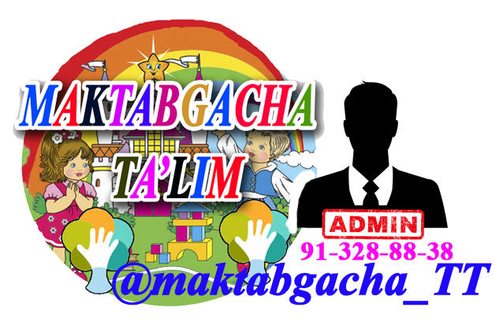
77 listdan iborat 09-01 davlat talablarini to‘liq holda olish uchun telegramdan yozing.
Narxi: 10 ming so‘m
Telegram kanalimiz:
@maktabgacha_tt
To‘lov uchun: 9860230104973329
Plastik egasi Nabiyev Zokirjon

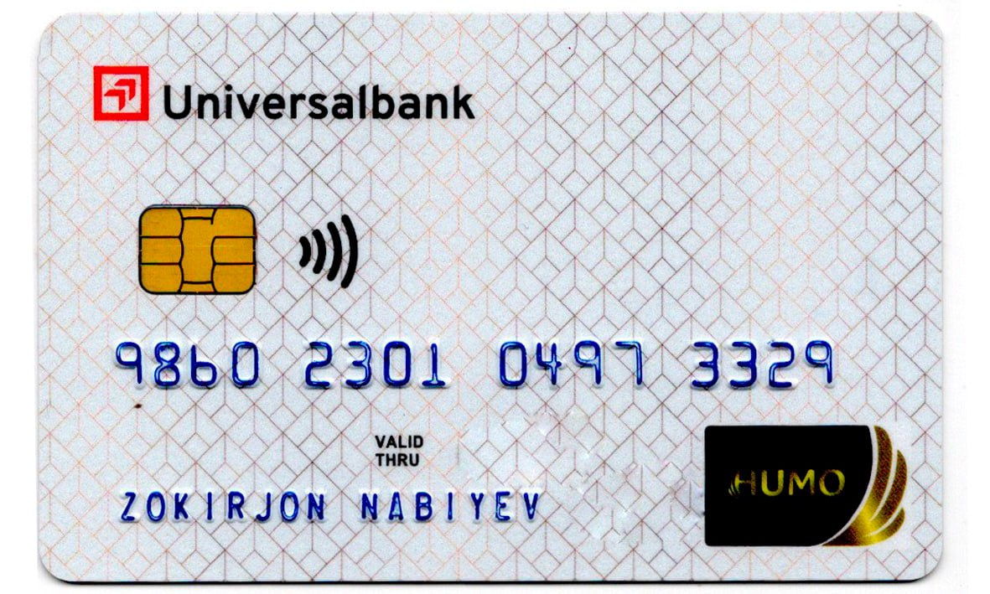
DIQQAT!!!
Sizga bu OMONAT qilib beriladi.
To‘liq holda olganingizdan so‘ng:
Faqat o‘zingiz uchun foydalaning.
Hech kimga bermang hattoki eng yaqin insoningizga ham.
Internet orqali veb-saytlarga joylamang.
Kanal va gruppalarga tarqatmang.
OMONATGA HIYONAT QILMANG.

